PÖTTINGER présente l'andaineur TOP VT 12540 C
Performance au top pour une qualité de fourrage maximale

PÖTTINGER, en tant que spécialiste de la récolte et de la fenaison veille toujours à une qualité et une efficacité maximales afin de garantir le meilleur fourrage. Le constructeur de matériel agricole élargit maintenant sa gamme d'andaineurs à quatre rotors avec le nouveau TOP VT 12540 C, qui séduit par son design compact et sa grande maniabilité. Grâce à son faible poids, cet andaineur peut également être utilisé en toute sérénité sur les terrains en pente, sans aucun compromis sur les performances.

Un andainage parfait pour un fourrage propre
Les dents coudées du TOP VT 12540 C soulèvent légèrement la récolte pour assurer un ratissage propre, sans tirer le fourrage sur le sol. Selon les besoins, des essieux à quatre ou cinq roues sont disponibles. Associés à la roue MULTITAST, une adaptation parfaite à chaque irrégularité du sol est garantie. La hauteur de ratissage se règle manuellement à l'aide d'une manivelle. La roue de jauge MULTITAST proposée en option est disponible soit avec un réglage manuel individuel, soit avec un réglage automatique combiné au réglage de hauteur de ratissage.
Grâce à la suspension cardanique des rotors, l'andaineur offre une amplitude de mouvement adéquate pour une adaptation tridimensionnelle au sol. Les rotors avant sont montés sur suspension hydraulique, les rotors arrière sur suspension mécanique. Cela garantit une répartition homogène de la pression.

Polyvalence d'utilisation et faculté d'adaptation
La largeur de travail du TOP VT 12540 C peut être réglée hydrauliquement selon les besoins. Les parcelles en pointes et les obstacles tels que les poteaux électriques ou les arbres sont effacés tout simplement. L'entraînement des quatre rotors se fait mécaniquement via des arbres de transmission. En fonction de la méthode de récolte utilisée par la suite, les toupies arrière peuvent être réglées sans outil dans trois positions. On obtient ainsi des largeurs d'andains de 1,20 à 2,00 mètres.

Utilisation confortable et maniement simple
L'attelage de l'andaineur se fait par un solide attelage en U, de série. La tête d'attelage pivotante permet un grand angle de braquage et assure une longue durée de vie. Le TOP VT 12540 C est équipé de série de la présélection Basicline. Le relevage et l'abaissement de tous les rotors s'effectuent au moyen d'un distributeur double effet. Grâce aux vannes séquentielles, les rotors avant se lèvent et s'abaissent toujours en premier. Le terminal de commande BASIC CONTROL permet de lever et d'abaisser les deux rotors avant ensemble ou séparément. Pour le réglage de la largeur de travail, les deux rotors avant sont commandés ensemble par un distributeur.

Lors du transport sur route, l'andaineur reste en dessous de 4,00 m sans qu'il soit nécessaire de démonter les bras porte-dents, ce qui simplifie considérablement les manœuvres.

Les courtes fenêtres de récolte exigent une technique agricole puissante, et c'est exactement ce que propose le TOP VT 12540 C de PÖTTINGER, dont la conception est en outre très compacte.

Photos :
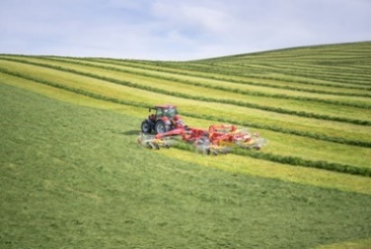 | 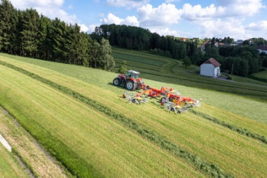
Le TOP VT 12540 C est synonyme de débit de chantier maximal et de grande maniabilité | Un andainage propre est garanti avec le nouveau TOP VT 12540 C
https://www.poettinger.at/fr_fr/newsroom/pressebild/135616 | https://www.poettinger.at/fr_fr/newsroom/pressebild/135615

D'autres photos et images d'illustration sont disponibles sur le site internet de PÖTTINGER à l'adresse :www.poettinger.at/fr_fr/services/downloadcenter

